 | Этапы урока: | Материал ведения урока: | Деятельность уч-ся: | УУД
1. | Самоопределение к деятельности. Орг. момент | -Учитель приветствует уч-ся.  Ребята как считаете важно быть внимательным?  Чем отличается жизнь внимательного человека от невнимательного?  Вот только несколько сфер жизни, в которых внимание играет важную роль:  1. Учеба  Внимательность помогает ребенку успешно усваивать учебный материал, схватывать информацию на «лету».  2. Общение  Умение слушать один из показателей вежливости. Для того чтобы стать хорошим, интересным собеседником необходимо не только красиво говорить, слышать, но и слушать, о чем Вам говорят.  3. Работа  Внимателен – значит хорошо выполнил свои обязанности на рабочем месте.  Чем ты можешь себе помочь?  Используйте принцип «здесь и сейчас»,  «Сделал дело - гуляй смело!», «Не оставляй на завтра, что можно сделать сегодня».  Сегодня на уроке умение быть внимательным вам пригодиться! | - дети рассаживаются по местам  - отвечают на вопрос, делятся мнениями. | Личностные УУД:  - формирование навыков самоорганизации, самоопределение, смыслообразование, учебно – познавательная позиция  Коммуникативные УУД:  -умение слушать и понимать других
2. | Актуализация опорных знаний и умений | - Перечисли основные действия с информацией  - Из перечисленных вами действий с информацией мы уже знакомы с … ? (закончите)  - Предлагаю в парах выполнить задание (см. Приложение 1) | -хранение, передача, обработка  - с хранением информации  - выполняют задание в карточках, делятся мнениями о выполненном задании называют сложные и легкие вопросы) | Личностные УУД:  - действия смыслообразования (интерес к предмету, мотивация учения, положительное отношение к процессу познания)  Познавательные УУД:  -извлечение необходимой информации  -активизация соответствующих мыслительных операций  Регулятивные УУД:  - постановка учебной задачи  Коммуникативные УУД:  -планирование учебного сотрудничества с учителем и одноклассниками  - умение представлять результат выполненного задания в паре
3. | Постановка учебной задачи:  Тема урока | Слайд 1 (см. Презентация к уроку)  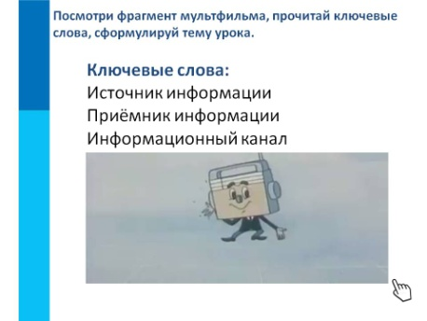  Посмотрите фрагмент мультфильма (Приложение 2), прочитайте ключевые слова к сегодняшнему уроку, как вы думаете, о чем сегодня пойдет речь, назовите тему урока  Слайд 2  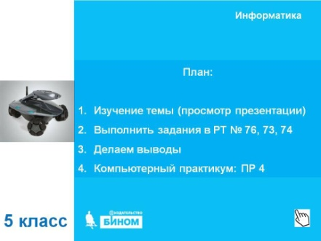  Тема урока «Передача информации» | - читают ключевые слова, смотрят ролик, формулируют тему: «Передача информации»
4. | Постановка учебной задачи:  Цель урока | - Сформулируйте цель урока  - Для достижения целей спланируем нашу работу  План:  - Изучение темы (просмотр презентации)  - Выполнить задания в РТ № 76, 73, 74  - Делаем выводы  - Компьютерный практикум: ПР 4 | - формулируют цель: узнать о способах передачи информации, информационных каналах, знакомятся с планом работы
5. | Построение проекта выхода из затруднения  И  Первичное закрепление | Люди передают друг другу просьбы, приказы, отчёты, публикуют книги, статьи, рекламные объявления. Передача информации происходит при чтении книг, при просмотре телепередач.  Слайд 3  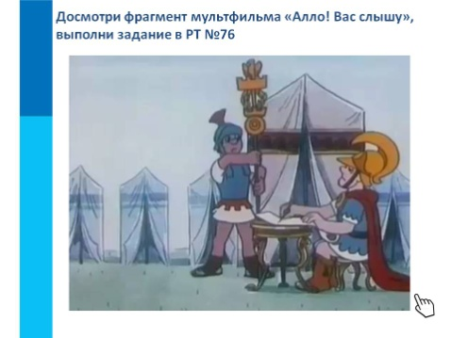  - Будьте внимательны! Досмотрите фрагмент мультфильма «Алло! Вас слышу» (Приложение 3) и выполните задание в РТ №76  Слайд 4  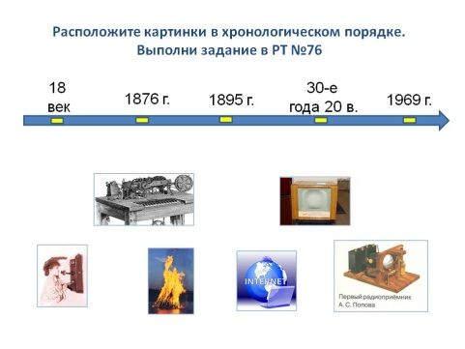  Расположите картинки в хронологическом порядке.  Выполни задание в РТ №76  Слайд 5  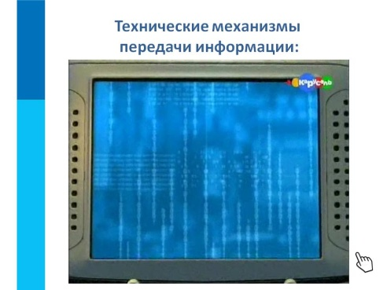  - как же происходит процесс передачи информации? (посмотрим ролик, Приложение 4)  - поясни, как происходит передача информации?  - Что может служить каналом связи?  Слайд 6  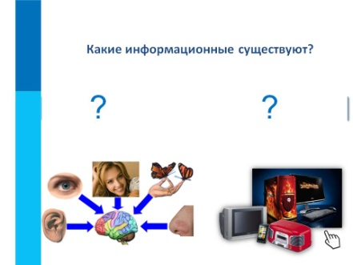  Какие информационные каналы существуют?  Слайд 7  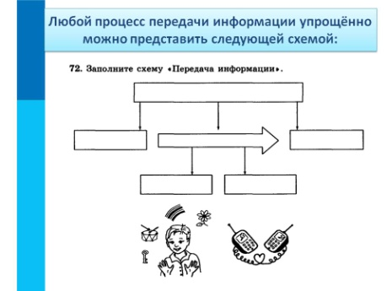  Любой процесс передачи информации упрощённо можно представить следующей схемой  - Заполни схему № 72 в РТ  Слайд 8  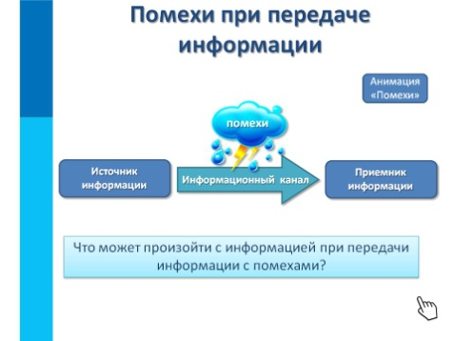  - Посмотрите анимация «Помехи при передаче информации» из ЕК ЦОР  -Помехи при передаче информации, приведите примеры? (при необходимости учитель помогает)  - Что может произойти с информацией при передачи с помехами? | - смотрят ролик  - выполняют задание на интерактивной доске, выполняют задание в РТ №76  - смотрят видео  - от источника информации к приемнику информации через канал связи  -провода, воздух и многое другое  - существуют биологические и технические каналы передачи информации  - смотрят схему на слайде  - заполняют схему на интерактивной доске и в РТ  - смотрят анимацию  - приводят примеры помех (искажение звука в телефоне, шум, влияющий на работу радиоприёмника, искажение или затемнение изображения в телевизоре, ошибки при передаче по телеграфу)  - в результате, передаваемая информация может быть потеряна или искажена | Регулятивные УУД:  - самостоятельное выделение и формулирование познавательной цели  -структурирование знаний  Познавательные УУД:  -актуализация сведений из личного опыта  -построение логической цепи рассуждений, использование знаково-символьных средств, построение речевых высказываний  Личностные УУД:  - умение структурировать знания  - умение работать самостоятельно
6. | Физминутка | Слайд 9 (Приложение 5) | Выполняют упражнения
7. | Закрепление материала | Слайд 10  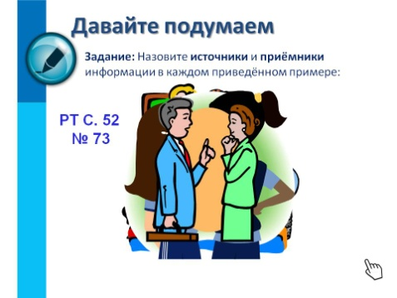  - Давайте подумаем: Назовите источники и приёмники информации в каждом приведённом примере  Слайд 11  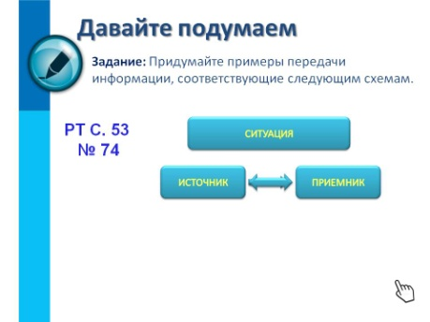  - Давайте подумаем: Придумайте примеры передачи информации, соответствующие следующим схемам.  Слайд 12  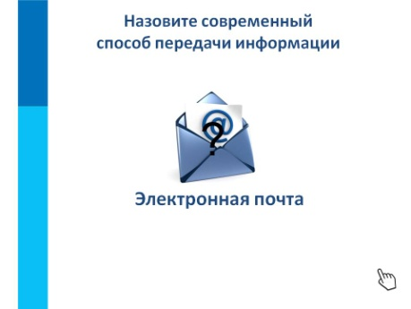  Назовите современный  способ передачи информации?  Что вы знаете об электронной почте? Сравните возможности передачи информации с помощью бумажных и электронных писем. Сравните возможности передачи информации с помощью телефонного звонка и электронного письма. | - выполняют задание на интерактивной доске и в РТ №73  - выполняют на интерактивной доске и задание в РТ №74  - электронная почта  - отвечают на вопросы, делятся мнениями (уч-ся могут воспользоваться учебником с. 43) | Регулятивные УУД:  - осознание уровня и качества усвоения материала  Личностные УУД:  - развитие самостоятельности  Познавательные УУД:  - умение работать с тестом  - умение самостоятельно справляться с поставленной задачей  Коммуникативные УУД:  - умение выполнить задание с само и взаимопроверкой
8. | Итог | Слайд 13  - Человек постоянно участвует в действиях, связанных с приёмом и передачей информации.  - Любой процесс передачи информации можно представить следующей схемой:  источник информации → информационный канал → приёмник информации .  - Телефон, телеграф, телевидение, Интернет – современные информационные каналы. | - делают вывод, подводят итог, если ученики затрудняются, можно воспользоваться учебником с.43
9. | Домашнее задание | - сообщить учащимся о домашнем задании  §6 РТ: №70, 71, 75 дополнительно №78 | Записывают в дневники ДЗ
10. | Компьютерный практикум | Работа 4 «Работаем с электронной почтой» | Работают с описанием в учебнике с.109 | Личностные УУД:  - развитие самостоятельности  Познавательные УУД:  - умение работать с тестом  - умение самостоятельно справляться с поставленной задачей
11. | Рефлексия | - Можете ли вы назвать тему урока?  - Вам было легко или были трудности?  - Что у вас получилось лучше всего и без ошибок?  - Какое задание было самым интересным и почему?  - Как бы вы оценили свою работу?  Окончен урок, и выполнен план.  Спасибо, ребята, огромное вам.  За то, что упорно и дружно трудились,  И знания точно уж вам пригодились | Выставляют оценки в дневник | Личностные УУД:  - развитие самооценки  - смыслообразование (значение обучения)  Коммуникативные УУД:  - умение с достаточной полнотой и точностью выражать свои мысли

